Мотивация-это побуждение к действию для достижения цели

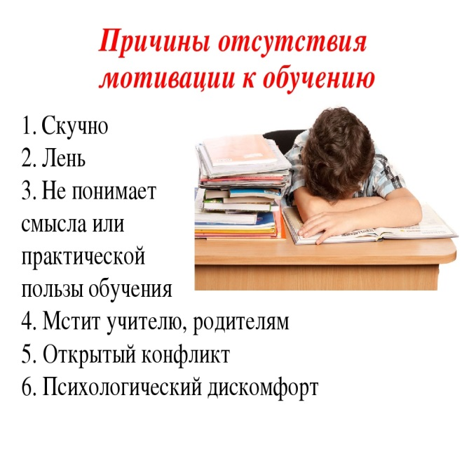

По интересующим Вас вопросам можно обратиться в социально психологическую службу МБОУ «СОШ №43»

Мы всегда готовы выслушать и помочь

Муниципальное Бюджетное Общеобразовательное Учреждение
«средняя общеобразовательная школа №43»

Что такое мотивация и как её «разбудить»
Для человека, имеющего мотив, пределов не существует.

Подготовила:

педагог-психолог

Алиева А.Ш.

Махачкала 2021

Выбираем мотивацию

внутреннюю внешнюю
О внутренней мотивациимы редко задумываемся. Это наши искренние желания, и, чтобы объяснить своё состояние, достаточно одного слова — «хочется». Дети с удовольствием слушают музыку любимой группы, мастерят что-нибудь своими руками или читают, потому что им нравится это делать.

Внешняя мотивация
бывает разной — от карманных денег до оценок и наград в школе. Она сводится к фразе: «Сделай вот так — и получишь вот это».Ребёнок вначале воспринимает обещание с энтузиазмом, но затем начинает искать не творческий способ решения проблемы, а самый надёжный и короткий.Получается, что происходит подмена целей: не учёба ради знаний, а учёба ради получения награды или не помощь маме, а получение той же награды.
С чего начать
Вернуть мотивацию — процесс долгий, и успех в основном зависит от родителей. Взрослым, прежде всего надо задуматься над тремя «С»: содержанием, сотрудничеством и свободой выбора.

Когда ребёнок не выполняет наше требование, мы ищем способы воздействовать на его поведение, невзирая на его желание. Начните с другого: задумайтесь, насколько разумно ваше требование.

К сожалению, многим родителям это слово не знакомо в контексте общения с ребёнком. Но чем старше ваши дети, тем чаще вы должны привлекать их к сотрудничеству. Обсуждать, объяснять, вместе строить планы. Попробуйте поговорить с ребёнком как со взрослым человеком. Не надо воспринимать в штыки желание 15-летнего мальчика стать космонавтом. Спокойно объясните, почему вы считаете это малореальным. Возможно, в ваших словах сын найдёт внутреннюю мотивацию для роста.

Ребёнок должен чувствовать себя частью процесса, тогда он будет ответственнее подходить к решению проблем. Когда он плохо себя ведёт, спросите его о причинах. Вы можете возразить, что и так знаете, в чём дело, но всё же попробуйте. Возможно, ответ вас удивит!

